Wielkanoc
Jak przygotowujemy się do Świat Wielkanocnych? Tradycje świąteczne, co włożymy do koszyczka wielkanocnego?. Malowanie jajek.
- Nauka piosenki „ Kłótnia Wielkanocna” – improwizacja ruchowa do piosenki.

KŁÓTNIA WIELKANOCNA Sł. i muzyka-Urszula Pakuła Posłuchajcie tylko ile było krzyku Gdy się pokłóciły zwierzęta w koszyku Malutkie kurczątko, bielutki baranek Brązowy zajączek i kilka pisanek

ref: Kurczątko piszczy - pi, pi, pi Baranek beczy - be, be, be Zajączek skacze - kic, kic, kic Pisanki wesoło śmieją się.
Żółciutki kurczaczek macha skrzydełkami Jestem najpiękniejszy, żółty jak salami Mam czerwony dziobek i czerwone nóżki Falujące piórka tak jak u papużki. ref: Kurczątko piszczy .................
Co ty opowiadasz-dziwi się baranek. Jestem cały z cukru, mam cukrową mamę Dzieci na mój widok bardzo się radują I z mojego grzbietu cukier oblizują ref: Kurczątko piszczy……………..

https://www.dropbox.com/sh/0vm5d8wuvxgdj2l/AADxMtPVTkmh6xlWqn3Pr40Xa?dl=0&preview=KLOTNIA+WILEKANOCNA+.mp3
- Wysłuchanie opowiadania „Wielkanocny zajączek” P. Wilczyński
W sobotę od rana przygotowywaliśmy „święconkę”. To taki pleciony koszyczek, w którym jest kawałek chlebka, kiełbaski i jajka na twardo. Właśnie siedzieliśmy z babcią w kuchni i obieraliśmy cebulę. – Babciu, a do czego nam te łupinki od cebuli? – spytałem.
– Popatrz, Michałku – babcia włożyła do garnuszka całą garść cebulowych łupinek i nalała wody. – Teraz ugotujemy w tych łupinkach jajka. Kiedy woda będzie wrzeć, łupiny puszczą sok i zabarwią skorupki na brązowo. Po wystygnięciu takie jajka można ładnie ozdobić.
– Babciu, ale jak? – byłem ciekaw. – Trochę cierpliwości – powiedziała babcia.
Jajka się ugotowały. Jak wystygły, babcia wzięła jedno i grubą igłą do szycia zaczęła je wydrapywać.
– Babciu, ja tak nie umiem.
– Ty możesz zrobić pisankę. Weź pędzelek i ładnie pomaluj jajko farbkami.
– Dobrze. To ja namaluję wyścigówkę i żołnierza – postanowiłem.
– Wiem, że lubisz malować żołnierzy, ale na pisance malujemy kwiaty, bazie, różne szlaczki i zygzaczki.
Kiedy nasza święconka była gotowa, wziąłem koszyczek i pobiegłem do Miśki, żeby się pochwalić. Ona też miała śliczny koszyczek. A potem poszliśmy do kościoła. Tam był taki długi stół i stało na nim mnóstwo święconek. Nasze były najładniejsze. W kąciku stała jaskinia z kartonu i szarego papieru, a w środku ktoś leżał pod prześcieradłem.
– Tu jest grób Pana Jezusa – powiedziała babcia.
– To on umarł? – spytała Misia.
– Tak, ale potem zmartwychwstał.
– To dlaczego tu leży? – zupełnie nie mogłem zrozumieć.
– Tu prawdziwego Pana Jezusa nie ma. To jest taki symboliczny grób. Żebyśmy pamiętali.
W niedzielę rano usłyszałem na schodach jakiś turkot.
– Co ci przyniósł zajączek? – Michasia wpadła do mojego pokoju jak bomba. – Ja mam wózek dla lalki i ubranka. A co ty dostałeś? – spytała.
– Robota, takiego, co chodzi i mówi. – Zajączek chyba siedział w krzakach na podwórku i słyszał, jak powiedziałem Bartkowi, że chciałbym takiego mieć.
– Dzień dobry, Michasiu. Wesołego Alleluja – powiedziała moja mama. – O! Jaki ładny wózek. To od zajączka?
– Tak, proszę pani. I jeszcze ubranka dla mojego bobaska.
– No, to się zaczęło. Dziewczyny zawsze gadają o ciuchach – westchnąłem.
– Nie tylko, syneczku. O kosmetykach też – mamusia roześmiała się. – Ja dostałam od zajączka moje ulubione perfumy. Jaki mądry ten zajączek – mama pogłaskała po policzku tatę, który właśnie wszedł.
– Oj tak, bardzo mądry i ma dobry gust. Ja dostałem bardzo elegancki krawat – tata był jeszcze w piżamie, ale na szyi miał zawiązany nowy krawat i wyglądał bardzo śmiesznie.
– No, kochani, ale chyba już czas się ubrać i zasiąść do świątecznego śniadania? – powiedziała mama.
– To ja też już lecę, u mnie też jest śniadanie – Miśka złapała wózek z ubrankami i już jej nie było.
Na stole stały talerze i szklanki i półmiski, a także waza z zupą. Była wędlinka i jajka. Wszyscy złożyliśmy sobie życzenia. Uściskałem mamusię i powiedziałem jej, że bardzo ją kocham i życzyłem, żeby była zawsze uśmiechnięta. Dziadkowi i babci życzyłem stu lat, a tacie, żeby zawsze się mu się wszystko udawało.
– Michałku, podaj mi swój głęboki talerzyk, dam ci żurku z białą kiełbaską – mama zdjęła pokrywkę z wazy.
– Nie lubię, nie chcę – skrzywiłem się i zakryłem rękami talerz.
– Michałku, a czy ty kiedyś jadłeś żurek z białą kiełbaską? – mama popatrzyła na mnie.
– Nie lubię! Jak w przedszkolu był żurek, to też nie jadłem – upierałem się.
– Michałku, zrobimy tak. Naleję ci tylko łyżkę, spróbujesz i jak ci nie będzie smakowało, to nie będę cię zmuszała. Dobrze? – spytała mama pojednawczo.
– Dobrze, ale tylko łyżeczkę. Taką malutką – pokazałem paluszkami. Spróbowałem, i wiecie co? Żurek jest pyszny. I biała kiełbaska też. Nie chciałem jej jeść, bo się bałem, że będzie niedobra.
A kiedy mama zapytała: – Kto ma ochotę na jajeczko faszerowane, to pierwszy powiedziałem:
– Ja poproszę – i też było bardzo dobre. Mniam, mniam. Teraz już wiem, że nie można mówić, że się czegoś nie lubi, tylko najpierw trzeba spróbować.
W koszyczku święconka, wszystko dziś smakuje.
Pan Jezus zmartwychwstał, każdy się raduje.
- Rozmowa na temat wysłuchanej treści, próba odpowiedzi na pytanie „Jak przygotowujemy się do Świąt Wielkanocnych”

- Kreatywne pomysły dzieci na zajączka wielkanocnego

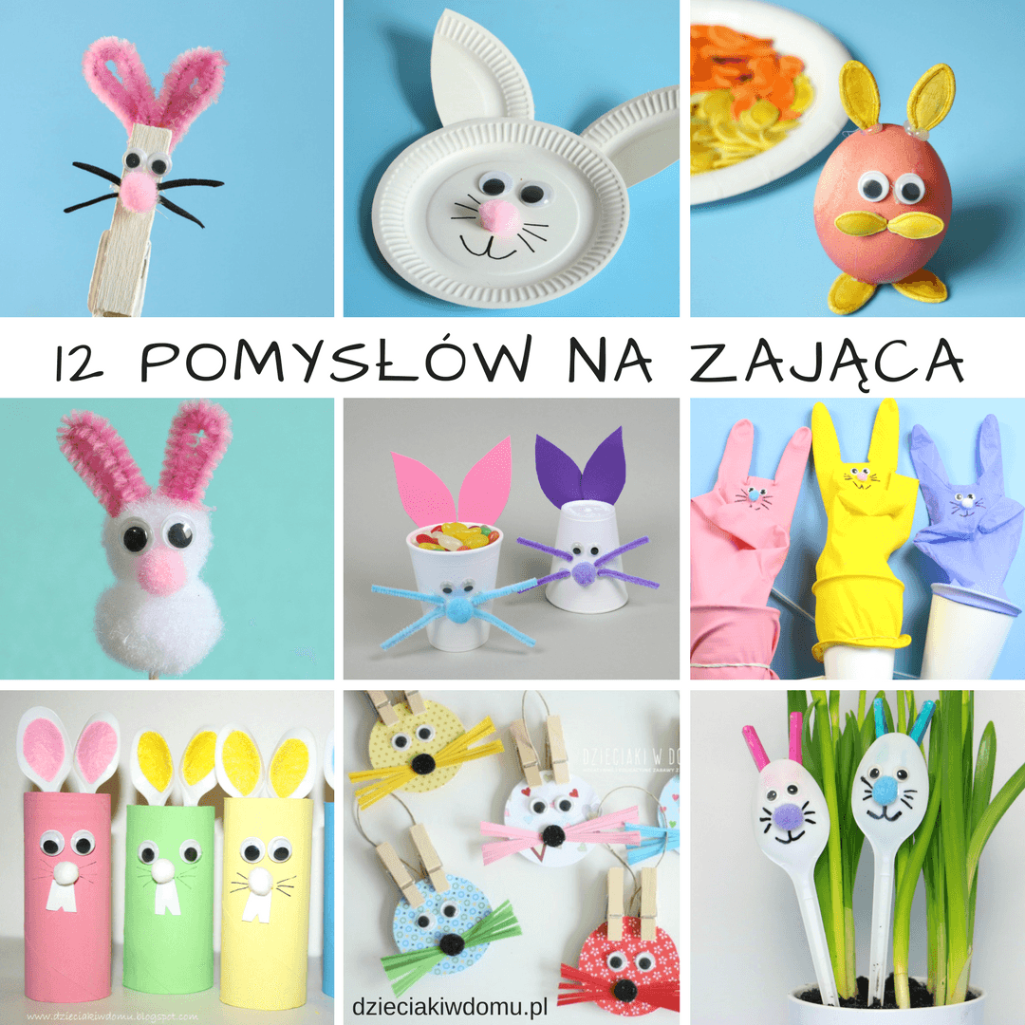
https://www.youtube.com/watch?v=RodXic0G-SE

- Wysłuchanie wiersza „WIELKANOCNE PISANKI” - Dominika Niemiec
Czekam na Wielkanoc, na czekoladowe króliczki i kurki.
A! I jeszcze czekam na słodkie mazurki.
A przy tym wszystkim jestem wyjątkowo zadowolona,
bo mama będzie na pewno niezmiernie zdziwiona,
gdy zobaczy przeze mnie samodzielnie przygotowane
pisanki i kraszanki, pięknie malowane.
Są w paski i w kropki, z kwiatkami i jednolite,
wszystkie mają na sobie wzorki znakomite.
Są przepiękne i w koszyczku czekają na święta.
Dzięki nim każdy będzie o tradycji pamiętać,
by iść na wybitki. Wielkanocne, kolorowe jajka zdobywać.
Zadowolona będę jeszcze bardziej, gdy będę w tej grze wygrywać.

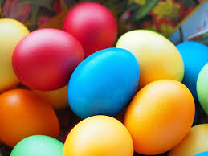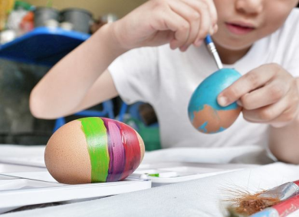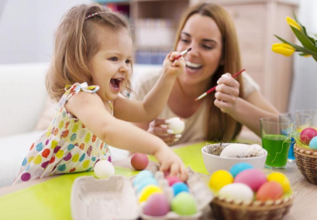

- Malowanie i zdobienie jajek wspólnie z rodzicami ( wspólnie z mamą tradycyjne malowanie). Można też wykorzystać techniki pokazane na filmiku poniżej)

https://www.youtube.com/watch?v=mwWgC626krE
Co wkładamy do koszyczka wielkanocnego?”- szukanie odpowiedzi na pytanie np. doświadczeń dzieci i rozmowy z rodzicami. Przekazywanie i wdrażanie do podtrzymywania tradycji świątecznych. Rozmowa na temat wielkanocnych zwyczajów i doświadczeń dzieci:
· Jak przygotowujemy się do świąt Wielkanocnych? (porządki przedświąteczne, wysyłanie kartek świątecznych, święcenie palmy wielkanocnej)
· Jakie znasz tradycje świąt Wielkanocnych? (święcenie koszyka, robienie pisanek, biały obrus, wielkanocne śniadanie, śmigus-dyngus).
- Zagadki
- Wysyłamy je tym, z którymi nie możemy być w święta, a których darzymy szczególną miłością i sympatią, życząc zdrowych, pogodnych świąt.(kartki świąteczne)
- Święcimy je na tydzień przed Wielkanocą. Są barwne, kolorowe zrobione z gałązek wierzby, bazi lub sztucznych kwiatów.(palma wielkanocna)
- Przeważnie jest biały i na stole leży. Kładą na nim sztućce, stawiają talerze (obrus)
- Jak się nazywa jajko malowane co na Wielkanoc się przydaje. (pisanka)
- Żółciutkie kuleczki za kurką się toczą. Kryją się pod skrzydła, gdy wroga zobaczą (kurczątka)
- Upleciony ze słomy, wikliny chętnie nosi owoce, jarzyny. Grzyby też z lasu przyniesie oraz pisanki i baranka poniesie czasem. (koszyk)
- Ma długie uszy futerko puszyste. Ze smakiem chrupie marchewkę i sałaty listek. (zając)

- Kreatywna zabawa ruchowa – „Szukamy figur geometrycznych)
https://dzieciakiwdomu.pl/2014/03/szukamy-figur-geometrycznych.html

- Zdobienie koszyczka wielkanocnego.
Do koszyczka wkładamy przygotowane pisanki, zajączki, baranki, kurczaczki, wykorzystujemy posianą rzeżuchę. Zdobimy zielonymi gałązkami, wiosennymi kwiatami. Bardzo ważne jest wykorzystanie prac wykonanych przez dziecko, dziecko powinno samodzielnie według własnej inwencji ozdobić koszyk.

- Zachęcam do korzystania ze strony Przedszkola w Kostomłotach na facebook-u, gdzie umieszczone są ciekawe propozycje zabaw, karty pracy do wydruku dla przedszkolaków.



